IMPLEMENTASI PENGUKURAN TANDA-TANDA VITAL DAN PENERAPAN SENAM KAKI DIABETES MELLITUS PADA LANSIA DIMASA PANDEMIK COVID-19
Dewi Wijayanti
Prodi SI Keperawatan, Universitas Borneo Tarakan, Indonesia
dewi.wijayanti8386@gmail.com

ABSTRAK
Abstrak:
Masalah kesehatan yang banyak ditemukan akibat dari proses menua adalah diabetes mellitus. Masalah kesehatan ini sering di temui pada lansia karena terjadinya penurunan fungsi organ tubuh jantung, hati, dan ginjal serta peningkatan fungsi organ tubuh pada lansia akibat berkurangnya jumlah kemampuan sel tubuh. Lansia kerap dimaknai sebagai pertambahan umur seseorang disertai dengan penurunan kapasitas fisik dan tidak mengalami perkembangan sehingga tidak terjadi peningkatan kualitas fisik, karena itu pada lansia sangat rentan terpapar penyakit salah satunya dalah diabetes mellitus. Khalayak sasaran pengabdian masyarakat ini adalah lansia yang berada di panti werdha Al-Marhamah Tarakan Kalimantan Utara. Khalayak sasaran di utamakan pada lansia yang beresiko tinggi terpapar penyakit sehingga implementasi yang diberikan dapat meminimalkan terjadinya komplikasi penyakit di masa pandemic covid-19. Adapun metode yang digunakan dalam kegiatan ini adalah pemeriksaan tanda-tanda vital pada lansia sebanyak 15 lansia sebagai responden dan ke 15 lansia tersebut telah di berikan edukasi pelatihan senam kaki diabetes mellitus. Pengetahuan lansia bertambah setelah diberikan intervensi tentang pemeriksaan tandatanda vital dan kemampuan lansia dalam melakukan senam kaki diabetes mellitus secara mandiri dengan benar di masa pandemic covid-19, sehingga membawa dampak yang baik bagi kesehatan lansia dalam menjalani hidup normal.
Kata Kunci: Tanda-tanda Vital, Senam Kaki DM,Covid-19.
Abstract:
A health problem that is often found as a result of the aging process is diabetes mellitus. This health problem is often encountered in the elderly due to a decrease in the function of the heart, liver and kidneys as well as an increase in the function of the body's organs in the elderly due to a reduction in the number of body cells. Elderly is often interpreted as increasing a person's age accompanied by a decrease in physical capacity and not experiencing development so that there is no improvement in physical quality, therefore the elderly are very vulnerable to exposure to disease, one of which is diabetes mellitus. The target audience for this community service is the elderly in the Al-Marhamah nursing home in Tarakan, North Kalimantan. The target audience is prioritized among the elderly who are at high risk of exposure to disease so that the implementation provided can minimize the occurrence of disease complications during the Covid-19 pandemic. The method used in this activity was checking the vital signs of 15 elderly respondents and the 15 elderly had been given education on diabetes mellitus foot exercise training. The elderly's knowledge increased after being given intervention regarding checking vital signs and the elderly's ability to carry out diabetes mellitus foot exercises independently correctly during the Covid-19 pandemic, thus having a good impact on the health of the elderly in living a normal life.
Keywords: Vital Signs, DM Foot Exercises, Covid-19
.
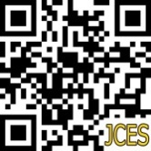 | Article History:
 | Received  Revised Accepted  Online | :  :  :  : | Day-Month-Year  xx-xx-20xx  xx-xx-20xx  xx-xx-20xx | This is an open access article under the  CC–BY-SA license

- PENDAHULUAN
Penyakit yang disebabkan oleh virus corona, yang dikenal dengan sebutan corona virus disease-2019 (Covid-19), menjadi pandemik dengan eksistensi semakin tinggi dan penyebaran yang signifikan diseluruh dunia termasuk Indonesia. Covid-19 berawal ditemukan diwilayah Wuhan China yang menjadi problemalitik besar sehingga mengganggu aspek kehidupan social masyarakat di seluruh Indonesia, hal ini berdampak pada kesehatan masyarakat Indonesia yang sangat mengkhawatirkan, terhambatnya proses disemua bidang seperti ekonomi, pendidikan, dan pelayanan public (Huang, 2020).
Virus dapat berpindah secara langsung melalui percikan batuk atau bersin dan napas orang yang terinfeksi dan kemudian terhirup oleh orang sehat, virus juga dapat menyebar secara tidak langsung melalui benda-benda yang tercemar virus akibat percikan atau sentuhan tangan yang tercemar virus. Virus bisa tertinggal di permukaan benda-benda dan hidup selama beberapa jam hingga beberapa hari. Penyakit ini belum ada obat atau vaksinnya dan sudah menjadi pandemi yang menyebabkan banyak kematian di dunia maupun di Indonesia, terutama pada usia lanjut dan pada pasien yang memiliki riwayat penyakit penyerta (Kemenkes, 2020).
Proses penuaan merupakan siklus kehidupan yang ditandai dengan tahapan menurunnya berbagai fungsi organ dalam tubuh yang ditandai dengan rentannya tubuh terhadap berbagai serangan penyakit. Hal tersebut disebabkan karena seiring meningkatnya usia, terjadi perubahan dalam struktur dan fungsi pada sel, jaringan serta sistem organ. Perubahan tersebut mempengaruhi kemunduran kesehatan fisik yang pada akhirnya akan berpengaruh pada kerentanan terhadap penyakit. (Nasrullah, 2016).
Masalah kesehatan yang banyak ditemukan akibat dari proses menua adalah diabetes mellitus. Masalah kesehatan ini sering di temui pada lansia karena terjadinya penurunan fungsi organ tubuh jantung, hati, dan ginjal serta peningkatan fungsi organ tubuh pada lansia akibat berkurangnya jumlah kemampuan sel tubuh (Fatmah, 2010). Diabetes Melitus yang merupakan salah satu dari lima kondisi kronis paling utama yang mempengaruhi lansia.

Diabetes militus adalah penyakit yang di tandai dengan kadar glukosa yang berlebih atau melebihi normal (hiperglikemia) di akibatkan oleh tubuh yang kekurangan insulin baik absolut maupun relatif, (H.R. DR. Hasdianah, 2012).
Diabetes mellitus pada lansia seringkali tidak disadari karena gejala-gejala diabetes seperti sering haus, sering berkemih, dan penurunan berat badan tersamarkan akibat perubahan fisik alamiah lansia yang mengalami penurunan, sehingga diabetes yang tidak terdiagnosis ini akan terus berkembang menjadi komplikasi yang dapat berakibat fatal (Sclater A, 2003).
DM pada lansia umumnya bersifat asimptomatik, kalaupun ada gejala, seringkali berupa gejala tidak khas seperti kelemahan, letargi, perubahan tingkah laku, menurunnya status kognitif atau kemampuan fungsional antara lain delirium, demensia, depresi, agitasi, mudah jatuh, dan inkontinensi. Inilah yang menyebabkan diagnosis DM pada lansia seringkali agak terlambat (Burduli M, 2009).
Lansia kerap dimaknai sebagai pertambahan umur seseorang disertai dengan penurunan kapasitas fisik dan tidak mengalami perkembangan sehingga tidak terjadi peningkatan kualitas fisik (Junaidi, 2011). Aktivitas fisik yang tidak ada atau kurangnya aktivitas fisik merupakan faktor risiko independen untuk penyakit kronis yang diperkirakan menyebabkan kematian secara global (WHO, 2011).
Aktivitas fisik adalah pergerakan tubuh yang dihasilkan oleh otot rangka yang mengeluarkan energi. Aktivitas fisik yang cukup pada orang dewasa dapat menurunkan risiko hipertensi, penyakit jantung koroner, stroke, diabetes, dan kanker (Widiantini & Tafal, 2013).
Latihan fisik pada penderita DM dapat menyebabkan peningkatan pemakaian glukosa darah oleh otot yang aktif sehingga latihan fisik secara langsung dapat menyebabkan penurunan kadar lemak tubuh, mengontrol kadar glukosa darah, memperbaiki sensitivitas insulin, menurunkan stresm (Putri dan Isfandiari, 2013).
World Health Organizaton (WHO) menganjurkan setiap lansia untuk memenuhi kebutuhan fisik dengan cara paling sedikit 150 menit aktivitas fisik berintensitas sedang atau 75 menit aktivitas fisik berintensitas berat selama seminggu dan durasi paling sebentar adalah 10 menit. Lansia yang memiliki masalah koordinasi tubuh sebaiknya melakukan latihan keseimbangan paling sedikit 3 kali seminggu dan dianjurkan untuk melakukan latihan otot paling sedikit 2 kali seminggu.

Berdasarkan hasil observasi, di dapatkan lansia yang berada di panti werdha Al-Marhamah Tarakan Kalimantan Utara, sangat membutuhkan pemeriksaan fisik seperti pengukuran tekanan darah untuk observasi kesehatan lansia dan implementasi latihan fisik seperti senam kaki diabetes mellitus dimana aktivitas fisik yang tidak ada atau kurangnya aktivitas fisik merupakan faktor risiko independen untuk penyakit kronis yang diperkirakan menyebabkan kematian secara global.
- METODE PELAKSANAAN
Khalayak sasaran pengabdian masyarakat ini adalah lansia yang berada di panti werdha Al-Marhamah Tarakan Kalimantan Utara. Khalayak sasaran di utamakan pada lansia yang beresiko tinggi terpapar penyakit sehingga implementasi yang diberikan dapat meminimalkan terjadinya komplikasi penyakit di masa pandemic covid-19. Intervensi yang telah di lakukan kepada lansia sebanyak 15 orang.
Adapun metode yang digunakan dalam kegiatan ini adalah pemeriksaan tanda-tanda vital pada lansia dan memberikan edukasi pelatihan senam kaki diabetes mellitus.

- HASIL DAN PEMBAHASAN
            - Kegiatan PKM
Pelaksanaan kegiatan berjalan dengan lancar, hal ini dapat di lihat pada dokumentasi kegiatan di bawah ini:
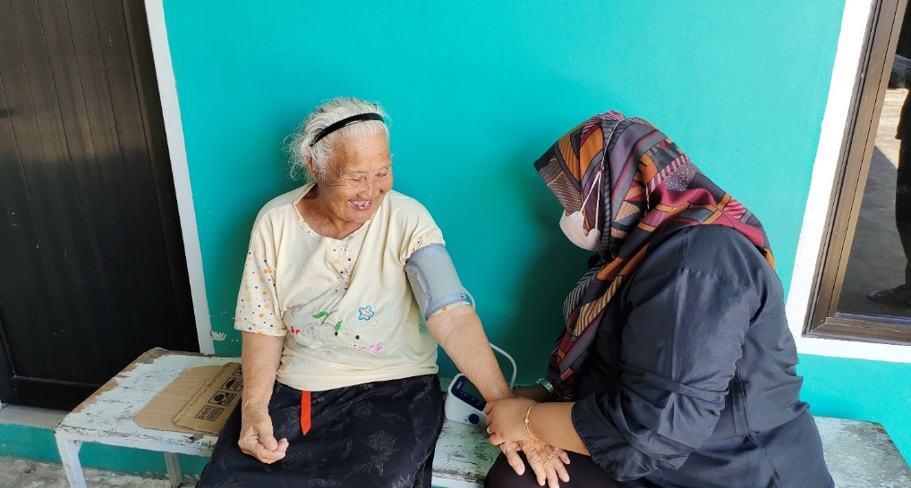
Gambar I: Vital Sign
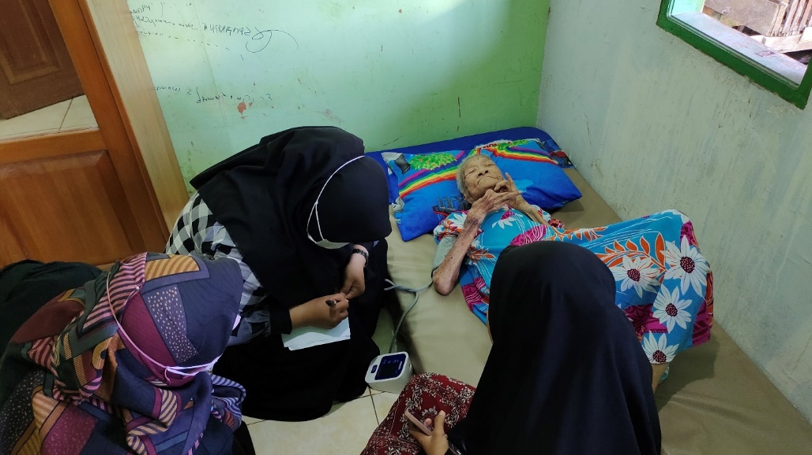
Gambar 2: Vital Sign
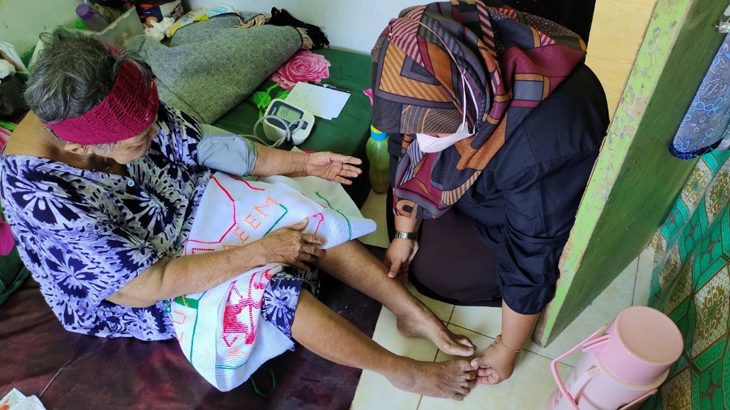
Gambar 3: Pemeriksaan kaki, senam kaki DM
            - Hasil
- Kegiatan PKM dilakukan dengan cara pengukuran tanda-tanda vital dan senam kaki diabetes mellitus pada 15 lansia yang berada di panti Werdha Al-Marhamah Tarakan Kalimantan Utara, dengan hasil:
  - a. Lansia dan petugas di panti sangat antusias dan kooperatif dalam kegiatan ini
- b. Lansia mampu menirukan senam kaki diabetes mellitus dengan baik dan benar, santai, rileks.
- c. Adanya peningkkatan pengetahuan pada lansia tentang hasil tanda-tanda vital serta pemahaman tentang Hipertensi dan pengobatan serta pencegahannya.
- d. Sebanyak 5 lansia memiliki hasil pengukuran tekanan darah berada di ≤ 130/80 mmHg dan 10 lansia memiliki hasil ≥ 130/80 mmHg
- e. lansia di panti asuhan Al-Marhamah Tarakan Kalimantan Utara termotivasi untuk menjaga Kesehatan setelah dilakukan intervensi dalam PKM ini.

            - Pembahasan
Berdasarkan dari beberapa hasil penelitian yang dilakukan oleh peneliti terdahulu menunjukan bahwa seseorang yang berusia di atas 40 tahun atau lansia beresiko menderita beberapa penyakit lainnya seperti hipertensi dan DM( Rochman, 2006).
Semakin bertambah usia individu maka resiko terkena DM semakin besar yang berarti semakin meningkat prevalensi DM, hal ini terjadi karena proses manua yang berlangsung setelah usia 40 tahun mengakibatkan adanya perubahan anatomis, fisiologis dan biokimia dalam tubuh mulai dari sel, jaringan maupun organ tubuh mempengaruhi homeostasis, dimana salah satu organ tubuh yang mengalami perubahan fungsi akibat adanya proses menua adalah sel beta pancreas yang menghasilkan hormone insulin. Apabila terjadi gangguan sekresi hormon atau penggunaan glukosa yang tidak adekuat pada tingkat sel maka akan berdampak terhadap peningkatan kadar gula darah (Ignatavicius, 2006).
Pasien dengan kondisi penyakit kronis seperti pada pasien diabetes dan hipertensi memerlukan suatu system pembelajaran yang bersifat continue dan terbuka sehingga pasien mampu melakukan self care dengan baik, hal ini dibenarkan oleh teori Doreothe orem yang menyebutkan bahwa seseorang memiliki kemampuan dasar untuk melakukan perawatan terhadap dirinya sendiri, sehingga lansia yang berada di panti Al-Marhamah sangat memerlukan edukasi pencegahan penyakit DM dan Hipertensi untuk meminimalkan kejadian komplikasi.
Lansia dengan diabetes dan Hipertensi sebenarnya dapat dan mampu melakukan perawatan secara mandiri khusnya terkait dengan pencegahan komplikasi kaki diabetikum yang berpotensi pada ulkus diabetikum yang pada akhirnya terjadi amputasi pada kaki, hanya saja mereka memiliki keterbatasan dalam perawatan tersebut seperti keterbatasan informasi, sehingga perawat memiliki tanggung jawab untuk memberikan edukasi pada pasien diabetes sehingga berdampak pada minimal kejadian komplikasi. Hal tersebut sesuai dengan teori yang diungkapkan oleh Doreothe Orem bahwa salah satu metode yang digunakan untuk meningkatkan self care pada pasien adalah dengan cara pemberian edukasi seperti senam kaki diabetes mellitus yang telah dilakukan atau diajarkan kepada lansia dengan hasil lansia mampu melakukan dan menerapkan secara mandiri maupun berkelompok secara baik.

- SIMPULAN DAN SARAN
Informasi mengenai penyakit DM sangat dibutuhkan khususnya pada lansia dengan tujuan adanya peningkatan kesehatan lansia sehingga terhindar dari komplikasi yang tidak diinginkan, masalah komplikasi yang sering dikeluhkan oleh pasien adalah komplikasi pada kaki yang telat penanganan yang kita kenal dengan ulkus diabetikum dan akhirnya berujung amputasi. Hal yang dapat dilakukan oleh instansi pelayanan kesehatan adalah upaya promotif dan preventif, sosialisasi edukasi untuk meningkatkan pengetahuan dengan dilakukan penyuluhan dan pelatihan seperti senam kaki DM, sebaiknya dilakukan monitoring dan evaluasi rutin terhadap program yang sudah ada sehingga mendapatkan hasil sesuai dengan harapan, hal tersebut dilakukan sebagai upaya untuk mengontrol dan mengevaluasi masyarakat yang mempunyai resiko tinggi terjadi komplikasi DM khususnya pada lansia.
UCAPAN TERIMA KASIH
Terimakasih kepada lembaga penelitian dan pengabdian kepada masyarakat Universitas Borneo Tarakan Dan Panti Werdha Al-Marhamah Tarakan yang telah memvasilitasi peneliti, sehingga penelitian ini dapat terlaksana.

DAFTAR RUJUKAN
Bandiyah, S. (2014a). Lanjut Usia dan Keperawatan Gerontik. Nuha Medika.https://pusdatin.kemkes.go.id/resources/download/pusdatin/infdatin/infodatin-hipertensi-si-pembunuh-senyap.pdf
Black, J.M., & Hawks, J. H. (2014). Keperawatan Medikal Bedah: Manajemen Klinis untuk Hasil yang Diharapkan. Salemba Medika.
Carolina, Putria, dkk. (2019). “Posyandu Eka Harapan Kelurahan Pahandut Palangka Raya” 4 (2).
Coryna Rizky Amelia. 2014. Education Impprove Premenstrual Syndrome Knowledge In Adolescent. Jurnal Kedokteran Brawijaya, Vol 8 No.2.
El-Gabalawy, R., Mackenzie, C. S., Pietrzak, R. H & Sareen, J. (2014). A longitudinal examination of anxiety disorder and physical health conditions in a nationally representative sample of U.S. older adults. Experimental Gerontology, 60 (2014), 46 – 56.Retrieved from http://dx.doi.org/10.1016/j.exger.20 14.09.012
Gugus Tugas Covid-19. 2020. Jumlah Terpapar Covid-19 di Indonesia Update 25 April 2020 Pkl. 12.00 WIB. Available from www.covid19.go.id di unduh 26 April 2020.
Huang, et al. (2020). Clinical features of patients infected with 2019 novel coronavirus in Wuhan, China. The Lancet, 6736(20), pp. 1-10.
Iswanto, (2004), Beberapa Faktor Yang Berhubungan Dengan Kadar Gula Darah Puasa Pasien Rawat Jalan Diabetes Mellitus Tipe-2 Puskesmas Pasar Minggu. Skripsi, Jakarta. FKM UI
Kemenkes, 2020. Menuju Adaptasi Kebiasaan Baru.Promkes.kemenkes.go.id. di unduh 25 Juli 2020 pkl.09.00 WITA.
Kemenkes RI. (2017). “Lansia & Hipertensi,” no. 2015: 1–10.
Lingga, L. (2012). Bebas Hipertensi Tanpa Obat. Jakarta. Agro Media Pustaka.
Miler, dkk. 2012. Nursing for wellness in older adults practices. Philade:JB
Putra, Y. (2019). Tabanan Description of Blood Sugar In Elderly In Nursing Home Wana Sraya Denpasar and Nursing Home Santi Tabanan” 6 (1): 50–55.
Tampi, R. R & Tampi, D. J. (2014). Anxiety disorders in late life: a comprehensive review.Healthy Aging Research 3:14, 1 – 9. doi: 10.12715/har.2014.3.14
Wang, et al. (2020). A Novel Coronavirus Outbreak of Global Health Concern. The Lancet, 6736(20), pp. 1-4.
World Health Organization (2020). Coronaviru

